ЗАВТРАК  (1-4; 5-9;10-11 классы)  Плов с птицей  Зелёный горошек  Чай с сахаром и лимоном  Хлеб  Ряженка  ЗАВТРАК 2  Киви | 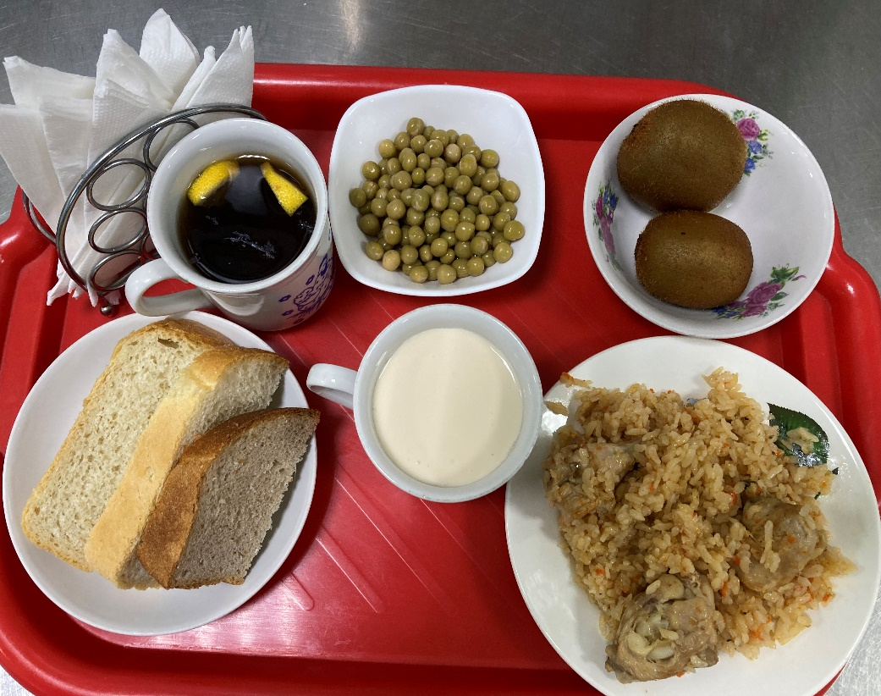
(1-4; 5-9;10-11 классы)  Огурец свежий порционно  Суп с гречневой крупой с мясом  Рыба тушенная с овощами  Картофельное пюре  Компот из сухофруктов  Хлеб пшенично-ржаной | 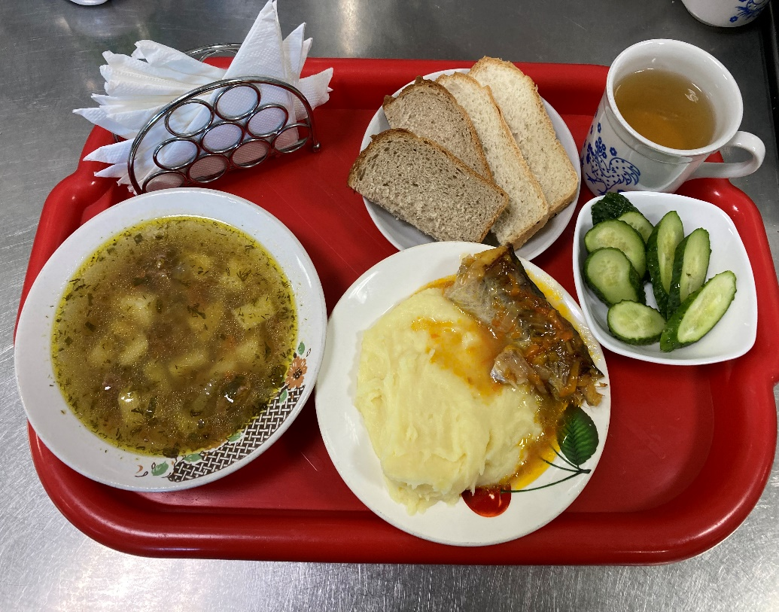
21.11.2024

